Bí quyết phòng bệnh cho trẻ khi trời nồm ẩm

các bậc phụ huynh nên biết

Trẻ em do sức đề kháng kém rất dễ ốm, đặc biệt là những trẻ có cơ địa dị ứng với thời tiết. Nền nhiệt độ ẩm thấp còn tạo điều kiện cho các virus gây bệnh đường hô hấp, sốt phát ban, sởi, thủy đậu, Rubella phát triển gây bệnh.

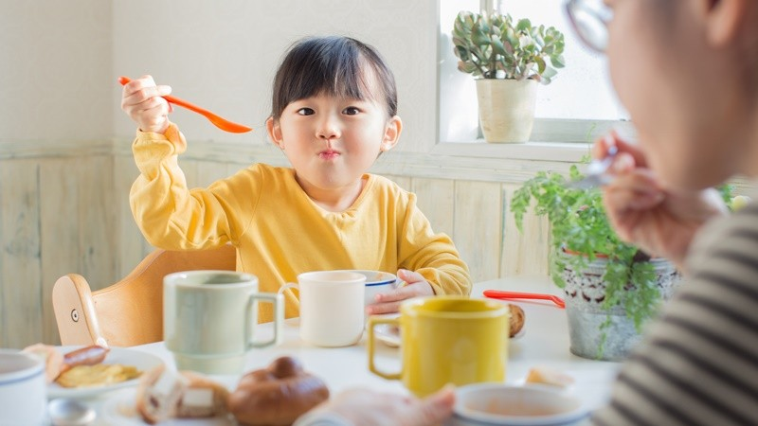
Thời tiết mùa xuân với mưa phùn, nồm, khiến không khí ẩm ướt, nền nhiệt độ ẩm thấp, tạo điều kiện thuận lợi cho các vi khuẩn, vi-rút, nấm mốc gây bệnh phát triển ... ảnh hưởng lớn đến sức khỏe của trẻ nhỏ.
Trẻ em do sức đề kháng kém rất dễ ốm, đặc biệt là những trẻ có cơ địa dị ứng với thời tiết. Nền nhiệt độ ẩm thấp còn tạo điều kiện cho các virus gây bệnh đường hô hấp, sốt phát ban, sởi, thủy đậu, Rubella phát triển gây bệnh. Hay gặp là chứng cảm cúm, cảm lạnh gây chảy nước mũi, đau họng, ho, đau mỏi các cơ. Nếu không điều trị sớm, virus vào phổi có thể gây suy hô hấp rất nhanh. Các nấm mốc, vi nấm rất phát triển khi trời nồm ẩm, lơ lửng trong không khí, bám vào quần áo, sách vở, chăn chiếu, ... rất dễ bị dị ứng, nhiễm trùng đường hô hấp gây bộc phát cơn hen suyễn nếu dị ứng với bụi nhà. Trời nồm ẩm, nên thực phẩm, thức ăn không bảo quản đúng cách cũng dễ bị ôi thiu, khi trẻ ăn phải sẽ gặp các rối loạn tiêu hóa, tiêu chảy, ... Trời nồm, trẻ có thể ra nhiều mồ hôi vào ban đêm, khó ngủ hơn, nên sức đề kháng cũng kém hơn và dễ ốm.
Cách tốt nhất để trẻ không bị mắc các bệnh trong mùa nồm là cần có những giải pháp để phòng bệnh đúng cách, bảo vệ trẻ khỏi những tác nhân gây bệnh trong kiểu thời tiết khó chịu này. Các bậc cha mẹ cần thực hiện tốt các biện pháp sau:
Thực hiện lối sống khoa học
Nên tập cho trẻ chế độ sinh hoạt khoa học như ngủ đúng giờ và đủ giấc. Khuyến khích trẻ tập thể dục hàng ngày, cho trẻ nhỏ tiếp xúc với ánh sáng mặt trời 15 phút mỗi buổi sáng sớm hoặc xế chiều. Vệ sinh cơ thể, tay chân cho trẻ thật sạch sẽ trước và sau mỗi bữa ăn, sau khi đi ra đường về, sau khi đi vệ sinh, ... Khi trẻ ra khỏi nhà, nên đeo khẩu trang (với trẻ trên 2 tuổi) để phòng bệnh.
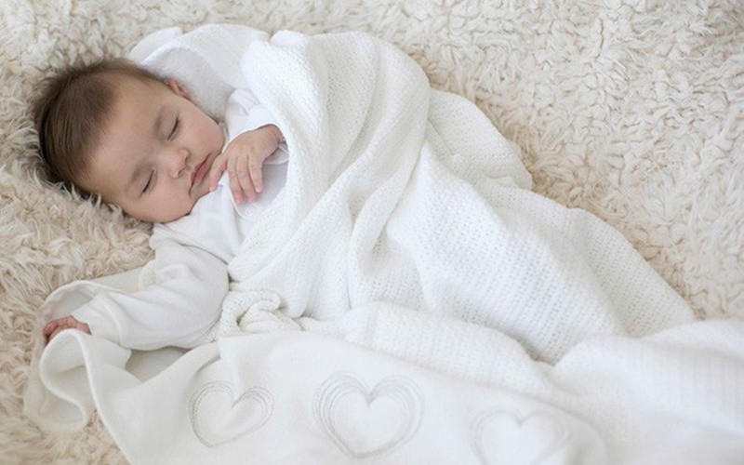
Tạo môi trường sống sạch, vệ sinh nhà cửa, giữ sạch môi trường sống cũng là biện pháp phòng bệnh hiệu quả. Các gia đình nên sử dụng máy hút ẩm để tạo độ khô ráo, sấy thật khô quần áo để tránh tạo điều kiện nấm mốc phát triển. Trong mỗi gia đình, không nên dùng thảm trải nhà. Nếu có thảm thì phải thường xuyên hút ẩm, làm sạch, tránh nguy cơ mắc các bệnh ngoài da như dị ứng, viêm da.
Để tránh cho trẻ không bị muỗi đốt, làm phiền giấc ngủ của trẻ, các mẹ phải luôn cho bé mặc quần áo dài tay, đặc biệt là vào buổi tối và dùng thuốc chống muỗi trong phòng của trẻ. Ngoài ra, cũng nên thoa kem chống muỗi cho trẻ theo hướng dẫn sử dụng của bác sĩ nhi khoa. Có thể lắp màn chống muỗi chỗ giường ngủ của bé khi bé ngủ hay thiết kế lưới chống muỗi vào cửa sổ và cửa ra vào để tránh muỗi xâm nhập.
Luôn giữ ấm cơ thể cho trẻ
Cần giữ ấm bụng cho trẻ. Trẻ bị lạnh bụng dễ gây đau bụng, bị tiêu chảy hoặc các triệu chứng khác, hạn chế ra ngoài trời, tiếp xúc với nóng - lạnh đột ngột.
Trẻ vừa ngủ dậy không nên cho trẻ ra ngoài ngay, mặc đủ áo để thích ứng với thời tiết bên ngoài. Nếu xung quanh có người sổ mũi, hắt hơi hay mắc bệnh, cần hạn chế cho trẻ tiếp xúc.
Giữ ấm bàn chân trẻ
Gan bàn chân thường là nơi dễ bị ảnh hưởng khi ở môi trường lạnh, tác động đến hô hấp, tuần hoàn và suy giảm sức khỏe. Hãy cho trẻ đi tất, giày ấm. Trước khi ngủ cần rửa sạch và ngâm chân trong nước ấm, lau khô để ngừa cảm lạnh. Tránh để trẻ bị ướt chân vì mưa lạnh, làm khô ngay để tránh cảm lạnh. Không cho trẻ dầm mưa, không đi chân đất, tắm quá lâu hoặc mặc quần áo ẩm ướt khi trời nồm.
Đảm bảo vệ sinh an toàn thực phẩm
Cần chú ý cho trẻ ăn chế độ dinh dưỡng hợp lý, khoa học, cân bằng và đầy đủ các dưỡng chất, vi chất, vitamin cần thiết. Ăn chín, uống sôi để tránh mắc các bệnh về đường tiêu hóa. Hạn chế tối đa việc cho trẻ ăn đồ tái, sống, sử dụng tay để cầm thực phẩm khi ăn. Cha mẹ cần lựa chọn thực phẩm tươi, sạch, đảm bảo vệ sinh an toàn thực phẩm, nên cho ăn thêm hoa quả, rau xanh, tránh ăn nhiều chất béo.

Vệ sinh cơ thể bé luôn sạch sẽ
Thường xuyên tắm rửa cho trẻ là bước quan trọng nhất khi chăm sóc trẻ nhỏ mùa mưa, nồm, để virus không có cơ hội tấn công bé. Các mẹ cũng nên đặt vào lưng trẻ tấm khăn xô để thấm mồ hôi, nếu sờ thấy lưng trẻ ướt thì lau lưng và rút khăn ướt ra, thay khăn khô vào để trẻ không bị mồ hôi làm nhiễm lạnh và luôn sạch sẽ, khô ráo. Vào ban đêm trẻ hay ra mồ hôi, nên có sẵn vài chiếc khăn mềm thấm nước lau mồ hôi. Lau kỹ nơi ra nhiều mồ hôi nhất như: vùng đầu, lưng, gáy, lòng bàn tay, gan bàn chân. Ngoài ra, các mẹ nên tắm cho trẻ với loại xà phòng hoặc sữa tắm trẻ em có tính sát khuẩn nhẹ hàng ngày để giúp trẻ tránh nhiễm phải các vi khuẩn gây bệnh.
Lưu ý: Cần để ý những sự bất thường của trẻ như ho, sốt cao, phát ban, quấy khóc kéo dài, mọc mụn nước, sổ mũi, ... để đưa đến ngay các cơ sở y tế điều trị kịp thời. Đặc biệt là phải đưa trẻ đi tiêm chủng đầy đủ, đúng lịch các loại vắc-xin phòng bệnh theo Chương trình tiêm chủng mở rộng.
